PRESSEINFORMATION

Für mehr Abwechslung am Grill:
Die Bad Reichenhaller BBQ-Edition

Heilbronn, im April 2020 | Die Salzmarke Bad Reichenhaller peppt das Grillvergnügen mit raffiniert kreierten BBQ-Gewürzsalzen auf.

Vegetarier oder Burger-Fan? Lieber Hot oder eher Smoky? Als limitierte Edition gibt es die Bad Reichenhaller BBQ-Gewürzsalze jetzt von aromatisch-mild bis feurig-scharf in den fünf Sorten: Geflügel, Gemüse, Burger, Smoky und Hot. Gut für Geschmack und Geldbeutel zugleich, denn die Vorteilsdosen werden mit 20 Prozent Gratisinhalt angeboten.

Basis aller Gewürzsalze ist das Bad Reichenhaller AlpenJodSalz mit Folsäure. Alle Produkte enthalten weder Geschmacksverstärker, Gluten oder künstliche Aromen und sind für die vegane Lebensweise geeignet.

Die BBQ-Gewürzsalze sind auch im Bad Reichenhaller Online-Shop für je 1,75 € erhältlich.

Bildmaterial:
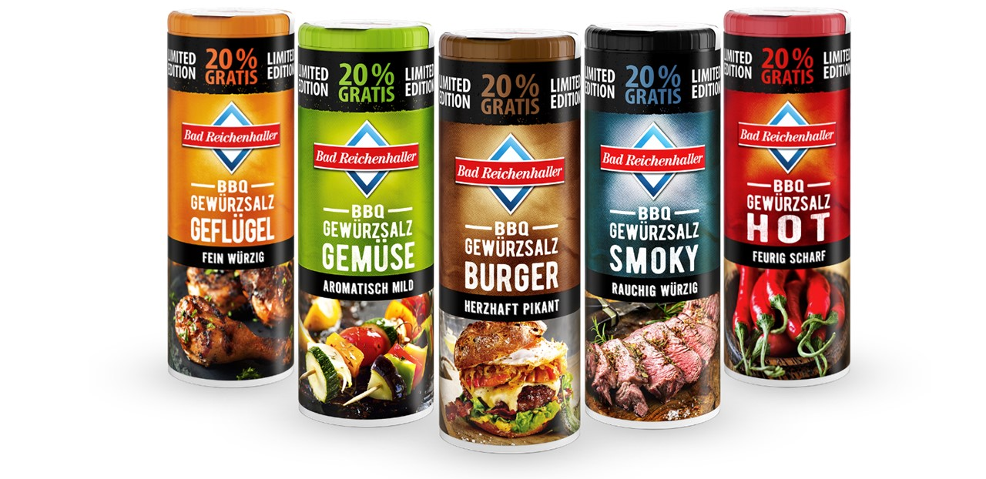

BRH_GewürzSalz BBQ-Promotion Vorteilsdosen
Diese fünf limitierten Sorten gibt es nur für kurze Zeit!

Über Bad Reichenhaller
Bad Reichenhaller ist eine Marke der Südwestdeutsche Salzwerke AG und steht für hochwertiges Salz aus den Tiefen der Alpen. Gewonnen aus reiner Alpensole, garantiert es höchste Qualität beim Würzen, Kochen und Backen. Schon vor Hunderten von Jahren hat das „weiße Gold“ aus den Alpen seinen Ursprungsort berühmt gemacht. Heute ist Bad Reichenhaller die bekannteste Marke im deutschen Speisesalzsegment. Das Produktportfolio von Bad Reichenhaller umfasst AlpenSalze ohne und mit Zusatz von Vitaminen und Spurenelementen für eine ausgewogene Ernährung sowie eine große Auswahl an GewürzSalzen, Mühlen und Salzspezialitäten.
Mehr Informationen:
www.bad-reichenhaller.de sowie www.bad-reichenhaller-shop.de

Bitte nehmen Sie, bei Rückfragen und Interviewwünschen oder wenn Sie Bildmaterial benötigen, Kontakt mit uns auf! Wir freuen uns über ein Belegexemplar.

Presskontakt:
Südwestdeutsche Salzwerke AG
Petra Laqua
Tel.: 07131/959-1846
E-Mail: petra.laqua@salzwerke.de
www.bad-reichenhaller.de

